Bílá zima navštívila Ladův kraj

Tak už máme únor, když píšu tyto řádky, je však ještě leden a já netuším, jak bude zima, která nás po dlouhé době obdařila pořádnou sněhovou nadílkou, pokračovat. Malá obrazová připomínka zasněžené krajiny Vás snad potěší tak jako tak. Díky naší facebookové skupině s názvem Ladův kraj ve fotografii, kterou jsme založili před dvěma lety a hlavně díky širokému zájmu lidí fotit své okolí vám zde můžeme zprostředkovat pár pohledů napříč malebnou „ladovskou“ krajinou. A pokud byste nám chtěli své snímky z procházek posílat i vy, není nic jednoduššího než se přidat do skupiny nebo nám je poslat emailem.
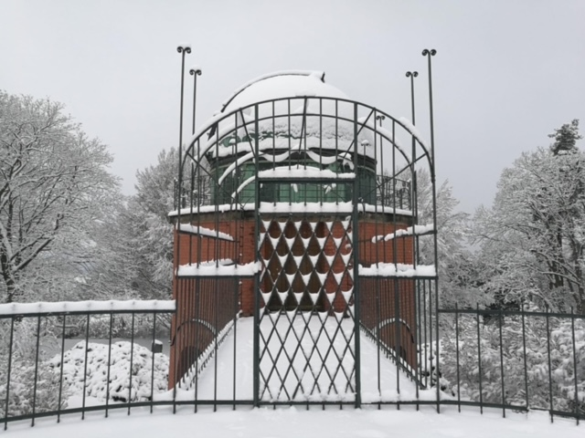
Foto: Pavel Suchan - Architekt Josef Fanta by měl radost, jak si s jeho dílem hraje sníh. Hvězdárna Ondřejov 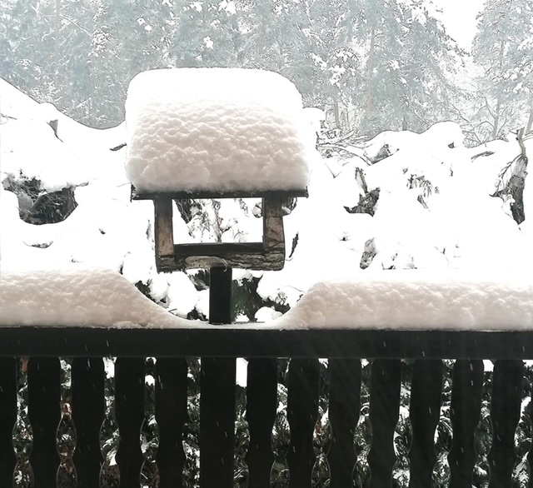
Autor: Václav Steinbach – Doma a před domem v Habří Velké Popovice.

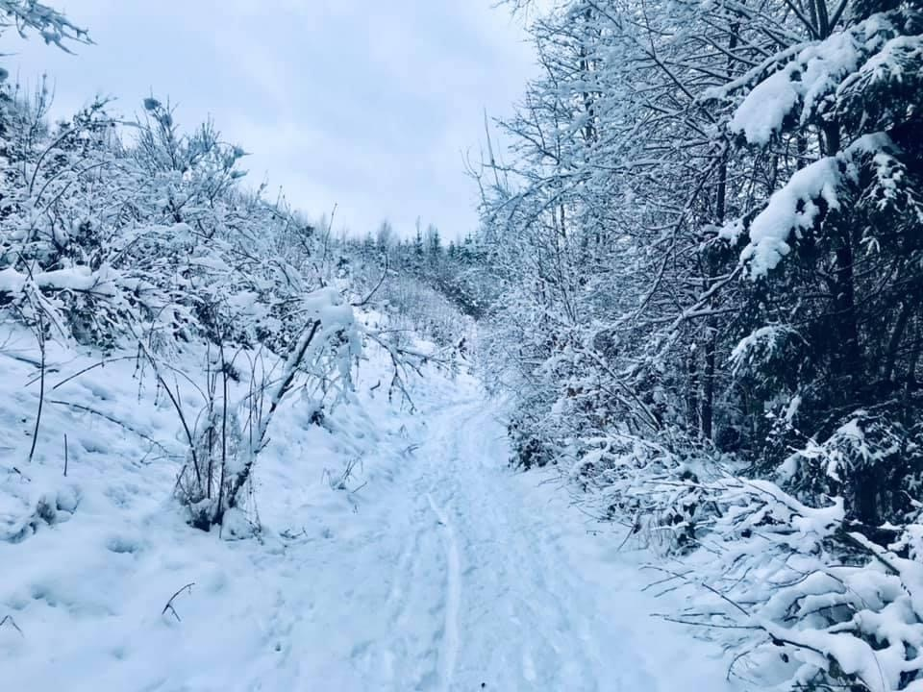
Foto: Tereza Růžičková, cesta na Baštírnu.

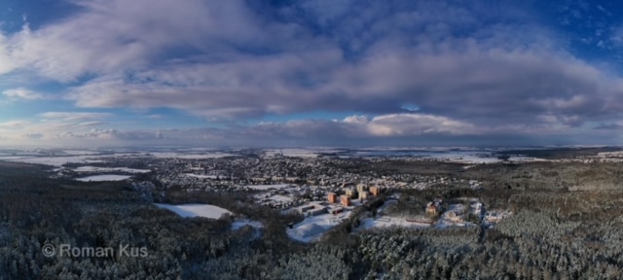
Foto: Roman Kus – Droní pohled na Říčany

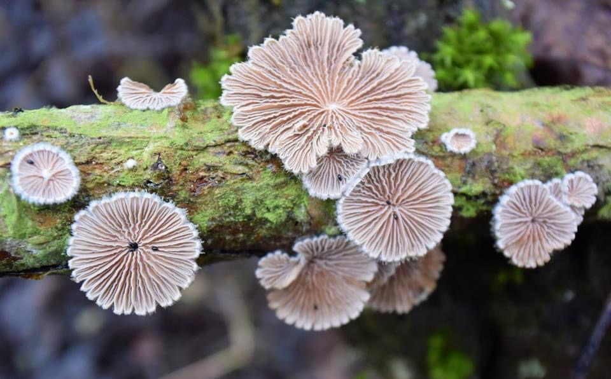
Foto: Jaroslav Dubec, Klanolistka obecná, Černé Voděrady

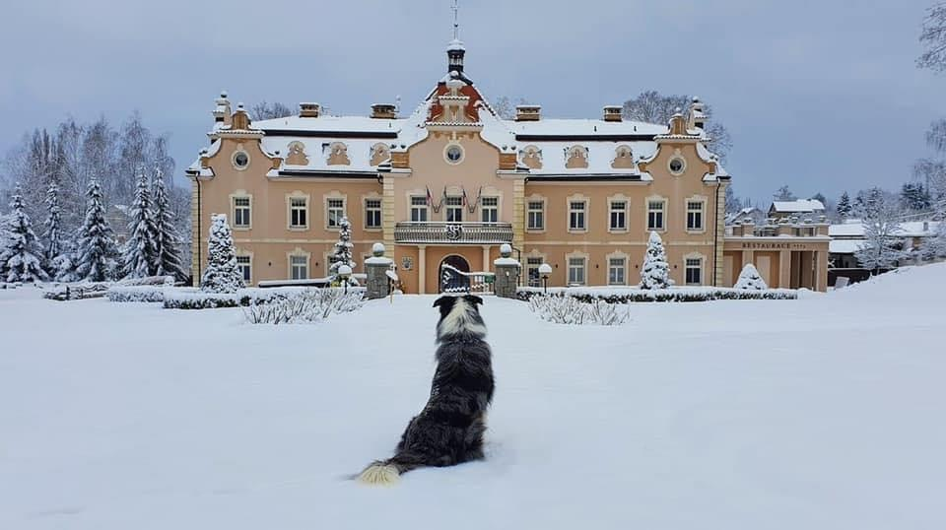
Foto: Iva Klohnová, zasněžený zámek Berchtold v Kunicích
A pokud Vás zajímá co je nového nebo si chcete ujasnit některou trasu předtím, než vyrazíte na výšlap, mrkněte na web www.laduv-kraj.cz. Webové stránky lze jednoduše načíst na mobil či tablet přes uvedený QR kód. Na hlavní stránce webu se můžete také přihlásit k odběru aktualit přímo do svého e-mailu. Trasu svého výletu na našich stezkách, si můžete díky vytýčeným úsekům v mapách exportovat také do e-mailu, chytrého mobilu či hodinek. Pokud byste chtěli pomoci obnově našich/vašich stezek, pořiďte si některé z barevných ladovských triček. Kdo jej nosí, pomáhá! Děkujeme! Více na webu, na facebook.com/laduvkraj a instagram.com/laduvkraj.

Ať už je sníh nebo není, užívejte pohybu venku v naší malebné krajině!
Hanka Bolcková

